Анкета животного без владельца от 27.09.2024 г.

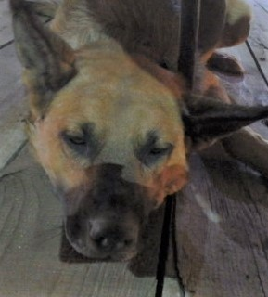 | Дата отлова, место (район, улица) | 27.09.2024 г.  Кировский район, пер. Псковский
 | Вид, пол животного | Собака, самец
 | Окрас животного | Рыже-черный
 | Инд. номер/маркировка животного | 2031/24
 | Вакцинация | 27.09.2024 г. - Астерион
 | Дата операции

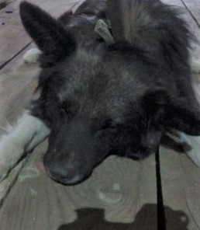 | Дата отлова, место (район, улица) | 27.09.2024 г.  Кировский район, пер. Псковский
 | Вид, пол животного | Собака, самец
 | Окрас животного | Черно-белый
 | Инд. номер/маркировка животного | 2034/24
 | Вакцинация | 27.09.2024 г. - Астерион
 | Дата операции

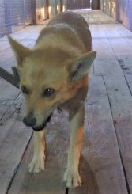 | Дата отлова, место (район, улица) | 27.09.2024 г.  Кировский район, пер. Псковский
 | Вид, пол животного | Собака, самка
 | Окрас животного | Рыжий
 | Инд. номер/маркировка животного | 2030/24
 | Вакцинация | 27.09.2024 г. - Астерион
 | Дата операции

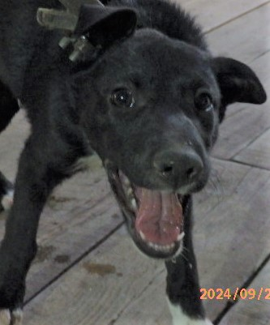 | Дата отлова, место (район, улица) | 27.09.2024 г.  Кировский район, ул. Кирова
 | Вид, пол животного | Собака, самец
 | Окрас животного | Черно-белый
 | Инд. номер/маркировка животного | 2035/24
 | Вакцинация | 27.09.2024 г. - Астерион
 | Дата операции

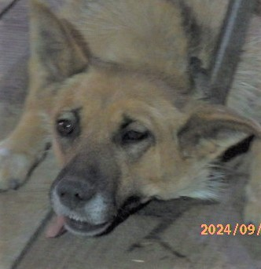 | Дата отлова, место (район, улица) | 27.09.2024 г.  Кировский район, ул. Тростниковая
 | Вид, пол животного | Собака, самка
 | Окрас животного | Рыже-черный
 | Инд. номер/маркировка животного | 2038/24
 | Вакцинация | 27.09.2024 г. - Астерион
 | Дата операции

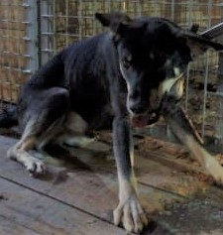 | Дата отлова, место (район, улица) | 27.09.2024 г.  Кировский район, ул. Тростниковая
 | Вид, пол животного | Собака, самец
 | Окрас животного | Черно-рыжий
 | Инд. номер/маркировка животного | 2029/24
 | Вакцинация | 27.09.2024 г. - Астерион
 | Дата операции

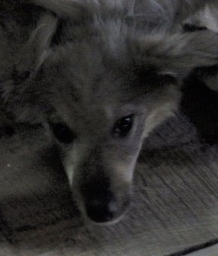 | Дата отлова, место (район, улица) | 27.09.2024 г.  Кировский район, ул. Тростниковая
 | Вид, пол животного | Собака, самец
 | Окрас животного | Бело-серый
 | Инд. номер/маркировка животного | 2037/24
 | Вакцинация | 27.09.2024 г. - Астерион
 | Дата операции

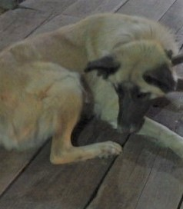 | Дата отлова, место (район, улица) | 27.09.2024 г.  Кировский район, ул. Тростниковая
 | Вид, пол животного | Собака, самка
 | Окрас животного | Палевый
 | Инд. номер/маркировка животного | 2032/24
 | Вакцинация | 27.09.2024 г. - Астерион
 | Дата операции

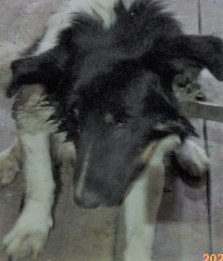 | Дата отлова, место (район, улица) | 27.09.2024 г.  Кировский район, ул. Писемского
 | Вид, пол животного | Собака, самец
 | Окрас животного | Черно-белый
 | Инд. номер/маркировка животного | 2042/24
 | Вакцинация | 27.09.2024 г. - Астерион
 | Дата операции

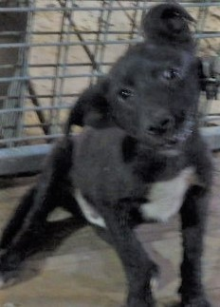 | Дата отлова, место (район, улица) | 27.09.2024 г.  Кировский район, ул. Закавказская
 | Вид, пол животного | Собака, самец
 | Окрас животного | Черно-белый
 | Инд. номер/маркировка животного | 2036/24
 | Вакцинация | 27.09.2024 г. - Астерион
 | Дата операции

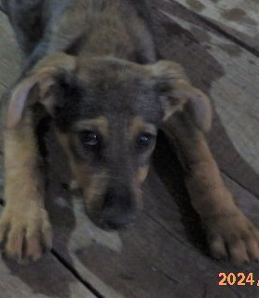 | Дата отлова, место (район, улица) | 27.09.2024 г.  Кировский район, ул. Закавказская
 | Вид, пол животного | Собака, самка
 | Окрас животного | Чепрачный
 | Инд. номер/маркировка животного | 2041/24
 | Вакцинация | 27.09.2024 г. - Астерион
 | Дата операции

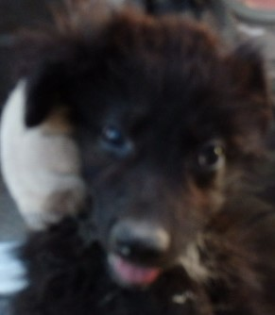 | Дата отлова, место (район, улица) | 27.09.2024 г.  Кировский район, ул. Закавказская
 | Вид, пол животного | Собака, самец
 | Окрас животного | Черно-белый
 | Инд. номер/маркировка животного | 2046/24
 | Вакцинация | 27.09.2024 г. - Астерион
 | Дата операции

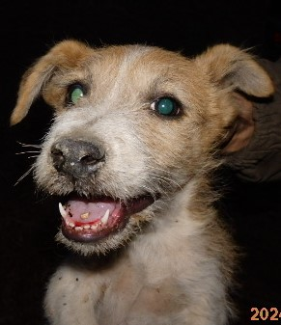 | Дата отлова, место (район, улица) | 27.09.2024 г.  Кировский район, ул. Закавказская
 | Вид, пол животного | Собака, самец
 | Окрас животного | Бело-черно-рыжий
 | Инд. номер/маркировка животного | 2044/24
 | Вакцинация | 27.09.2024 г. - Астерион
 | Дата операции

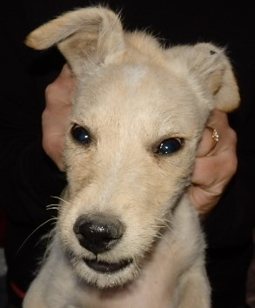 | Дата отлова, место (район, улица) | 27.09.2024 г.  Кировский район, ул. Закавказская
 | Вид, пол животного | Собака, самец
 | Окрас животного | Палевый
 | Инд. номер/маркировка животного | 2045/24
 | Вакцинация | 27.09.2024 г. - Астерион
 | Дата операции

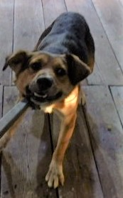 | Дата отлова, место (район, улица) | 27.09.2024 г.  Кировский район, ул. Закавказская
 | Вид, пол животного | Собака, самец
 | Окрас животного | Черно-рыжий
 | Инд. номер/маркировка животного | 2028/24
 | Вакцинация | 27.09.2024 г. - Астерион
 | Дата операции

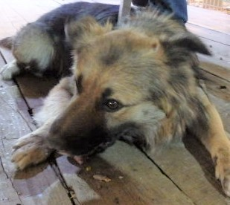 | Дата отлова, место (район, улица) | 27.09.2024 г.  Кировский район, ул. Закавказская
 | Вид, пол животного | Собака, самец
 | Окрас животного | Черно-рыжий
 | Инд. номер/маркировка животного | 2027/24
 | Вакцинация | 27.09.2024 г. - Астерион
 | Дата операции

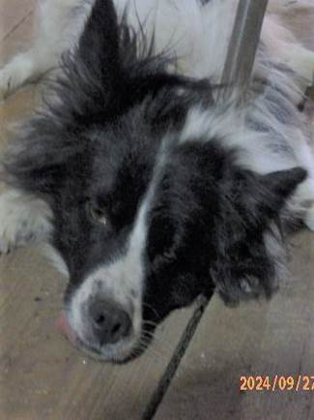 | Дата отлова, место (район, улица) | 27.09.2024 г.  Кировский район, ул. Конноармеская
 | Вид, пол животного | Собака, самец
 | Окрас животного | Бело-черный
 | Инд. номер/маркировка животного | 2033/24
 | Вакцинация | 27.09.2024 г. - Астерион
 | Дата операции

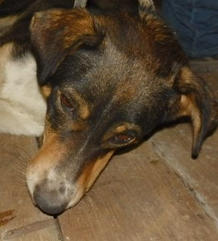 | Дата отлова, место (район, улица) | 27.09.2024 г.  Кировский район, ул. Камышинская
 | Вид, пол животного | Собака, самец
 | Окрас животного | Черно-бело-рыжий
 | Инд. номер/маркировка животного | 2039/24
 | Вакцинация | 27.09.2024 г. - Астерион
 | Дата операции | -

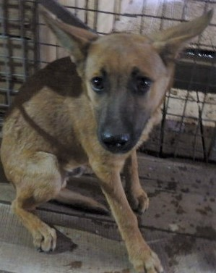 | Дата отлова, место (район, улица) | 27.09.2024 г.  Кировский район, ул. Краснолиманская
 | Вид, пол животного | Собака, самец
 | Окрас животного | Рыжий
 | Инд. номер/маркировка животного | 2040/24
 | Вакцинация | 27.09.2024 г. - Астерион
 | Дата операции

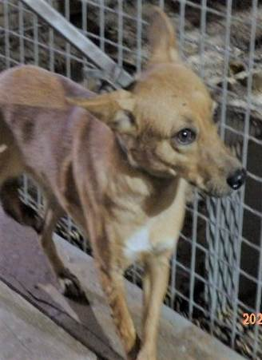 | Дата отлова, место (район, улица) | 27.09.2024 г.  Кировский район, ул. Краснолиманская
 | Вид, пол животного | Собака, самка
 | Окрас животного | Рыжий
 | Инд. номер/маркировка животного | 2043/24
 | Вакцинация | 27.09.2024 г. - Астерион
 | Дата операции

